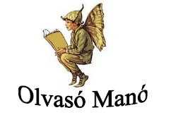
Max Brallier:
Az utolsó srácok a Földön

- Mit tudhatunk meg Jack Sulliven Wakefield előtti életéről? Sorolj fel legalább 5 dolgot! …………………………………………………………………………………………...
……………………………:……………………………………………………………..
…………………………………………………………………………………………...
…………………………………………………………………………………………...

- Magyarázd meg, miért nagyon fontosak Jack számára a következők:

Quint Baker: …………………………………………………………………………………...
…………………………………………………………………………………………………...
Lomberőd: …………………………………………………………..………………………….
…………………………………………………………………………………………………...
„Dicső Lovag” plecsni:…………………………………………………………………………
…………………………………………………………………………………………………...
Dirk Tahó: ……………………………………………………………………………………...
…………………………………………………………………………………………………...
Kamera: ………………………………………………………………………………………...
…………………………………………………………………………………………………...
- Jack nem szörnyológus, de néhány szörnyet elnevezett a tulajdonságaik alapján. Legalább ötre biztosan te is emlékszel. Sorold fel őket!
…………………………………………………………………………………………………...
…………………………………………………………………………………………………...
…………………………………………………………………………………………………...
…………………………………………………………………………………………………...

Neved, e-mail címed: ……………………………………………………………………………
Iskolád, osztályod: ………………………………………………………………………………
Lakcímed: ……………………………………………………………………………………….

